GimDeportivo API
Informe Tecnico — Evaluacion Final

Unidad Didactica: Desarrollo de Servicios Web
Escuela de Tecnologia — IDAT
Abril 2026

1. Descripcion del Sistema
GimDeportivo es una API RESTful desarrollada en C# con .NET Core 10 que resuelve la problematica de gestion manual de un gimnasio deportivo. El sistema digitaliza el registro de socios, el control de asistencias, la administracion de membresias y la gestion de entrenadores, reemplazando el uso de hojas de calculo y registros en papel.
La arquitectura sigue el estilo REST, utilizando Entity Framework Core como capa de acceso a datos sobre SQL Server, y JWT (JSON Web Token) para garantizar autenticacion sin estado y autorizacion basada en roles.

1.1 Objetivos del sistema
- Registrar socios, entrenadores y administradores con credenciales seguras.
- Gestionar planes de membresia con fechas, tipo, estado y costo.
- Controlar asistencias (registros de entrada) de los socios al gimnasio.
- Restringir el acceso a los endpoints segun el rol del usuario autenticado.
- Proveer respuestas estandarizadas y manejo centralizado de errores.

1.2 Tecnologias utilizadas
Tecnologia | Version | Uso
C# / .NET Core | 10.0 | Lenguaje y framework principal del backend
Entity Framework Core | 10.0.0 | ORM para acceso y mapeo de base de datos
SQL Server | 2022+ | Motor de base de datos relacional
JWT Bearer | 10.0.0 | Autenticacion sin estado y autorizacion por roles
Swashbuckle (Swagger) | 10.1.5 | Documentacion interactiva de endpoints

2. Paquetes NuGet e Instalacion

2.1 Descripcion de cada paquete
Paquete | Version | Para que sirve
Microsoft.EntityFrameworkCore | 10.0.0 | ORM principal. Permite mapear clases C# (modelos) directamente a tablas de SQL Server sin escribir SQL manual. Gestiona el ciclo de vida de las entidades y transacciones.
Microsoft.EntityFrameworkCore.SqlServer | 10.0.0 | Proveedor especifico de SQL Server para EF Core. Traduce las operaciones LINQ a consultas T-SQL optimizadas y gestiona la conexion con el motor de base de datos.
Microsoft.EntityFrameworkCore.Tools | 10.0.0 | Habilita herramientas como Scaffold-DbContext y los comandos de migracion dentro de la consola del administrador de paquetes de Visual Studio.
dotnet-ef (CLI global) | latest | Herramienta de linea de comandos que permite ejecutar migraciones (dotnet ef migrations add, dotnet ef database update) directamente desde la terminal, sin depender de Visual Studio.
Swashbuckle.AspNetCore | 10.1.5 | Genera automaticamente la interfaz Swagger UI con la documentacion de todos los endpoints. Permite probar las rutas desde el navegador y visualizar modelos de entrada y salida.
Microsoft.AspNetCore.Authentication.JwtBearer | 10.0.0 | Middleware de autenticacion que intercepta cada peticion HTTP, valida el token JWT en el header Authorization y establece la identidad del usuario. Hace posible los atributos [Authorize(Roles="...")] en los controladores.

2.2 Comandos de instalacion
Ejecutar en la raiz del proyecto desde la terminal:
dotnet add package Microsoft.EntityFrameworkCore --version 10.0.0
dotnet add package Microsoft.EntityFrameworkCore.SqlServer --version 10.0.0
dotnet add package Microsoft.EntityFrameworkCore.Tools --version 10.0.0
dotnet tool install --global dotnet-ef
dotnet add package Swashbuckle.AspNetCore --version 10.1.5
dotnet add package Microsoft.AspNetCore.Authentication.JwtBearer --version 10.0.0

2.3 Comandos de migracion
Una vez configurada la conexion en appsettings.json, ejecutar:
# Crear el archivo de migracion (genera clases Up y Down)
dotnet ef migrations add PrimeraMigracion

# Aplicar la migracion: crea las tablas en SQL Server
dotnet ef database update

3. Diagrama de Entidades
La base de datos del sistema esta compuesta por cuatro entidades principales gestionadas mediante Entity Framework Core con migraciones Code-First:

Entidad | Tabla en BD | Campos principales
Roles | Roles | Id (PK, int, identity), Nombre (nvarchar 50)
Membresia | Membresias | Id (PK), Tipo (nvarchar 50), fechaInicio (date), fechaFin (date), Estado (nvarchar), Costo (float)
Registro | Registros | Id (PK), fecha (datetime2), Usuario (int, FK→Usuarios)
Usuario | Usuarios | Id (PK), Nombre (nvarchar 50), Apellido (nvarchar 50), Password (nvarchar 15), Roll (int, FK→Roles), Registro (int), Membresia (int), Rutina (nvarchar 500)

3.1 Relaciones entre entidades
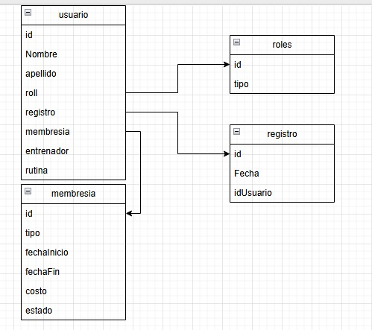
Las relaciones se implementan mediante claves foraneas almacenadas como campos enteros en la entidad Usuario (Roll, Registro, Membresia), siguiendo el modelo generado por las migraciones de Entity Framework Core.

4. Implementacion de Seguridad con JWT
La seguridad de la API se implementa mediante JSON Web Token (JWT), un estandar abierto (RFC 7519) que permite transmitir informacion entre partes de forma segura como un objeto JSON firmado digitalmente con el algoritmo HmacSha256.

4.1 Flujo de autenticacion
Paso | Accion | Detalle
1 | Login | El cliente envia credenciales (nombre + password) a POST /api/auth/login
2 | Validacion | El servidor verifica las credenciales contra la tabla Usuarios en SQL Server
3 | Generacion | Se genera un JWT firmado con HmacSha256 incluyendo claims de nombre y rol
4 | Retorno | El token se retorna al cliente con vigencia de 2 horas
5 | Uso | El cliente incluye el token en el header: Authorization: Bearer {token}
6 | Validacion | El middleware JwtBearer valida la firma y extrae los claims del token

4.2 Configuracion JWT en Program.cs
builder.Services.AddAuthentication(JwtBearerDefaults.AuthenticationScheme)
.AddJwtBearer(options =>
{
var key = Encoding.UTF8.GetBytes(builder.Configuration["Jwt:Key"]!);
options.TokenValidationParameters = new TokenValidationParameters
{
ValidateIssuer = false,
ValidateAudience = false,
ValidateLifetime = true,
ValidateIssuerSigningKey = true,
IssuerSigningKey = new SymmetricSecurityKey(key)
};
});

4.3 Control de acceso por roles
Rol | Usuarios | Membresias | Registros | Roles
ADMIN | CRUD completo | CRUD completo | CRUD completo | CRUD completo
ENTRENADOR | GET lista/id | GET lista/id | GET + POST + PUT | —
SOCIO | — | GET lista/id | GET lista/id | —

5. Descripcion de Endpoints

5.1 Autenticacion — /api/auth
Metodo | Endpoint | Acceso | Descripcion
POST | /api/auth/login | Publico | Autentica al usuario y retorna un token JWT

5.2 Usuarios — /api/usuario
Metodo | Endpoint | Roles | Descripcion
GET | /api/usuario | ADMIN, ENTRENADOR | Lista todos los usuarios registrados
GET | /api/usuario/{id} | ADMIN, ENTRENADOR | Obtiene un usuario por su ID
POST | /api/usuario | ADMIN | Registra un nuevo usuario en el sistema
PUT | /api/usuario/{id} | ADMIN | Actualiza los datos de un usuario
DELETE | /api/usuario/{id} | ADMIN | Elimina un usuario del sistema

5.3 Membresias — /api/membresia
Metodo | Endpoint | Roles | Descripcion
GET | /api/membresia | ADMIN, ENTRENADOR, SOCIO | Lista todas las membresias
GET | /api/membresia/{id} | ADMIN, ENTRENADOR, SOCIO | Obtiene una membresia por ID
POST | /api/membresia | ADMIN | Crea una nueva membresia
PUT | /api/membresia/{id} | ADMIN | Actualiza una membresia existente
DELETE | /api/membresia/{id} | ADMIN | Elimina una membresia

5.4 Registros de Asistencia — /api/registro
Metodo | Endpoint | Roles | Descripcion
GET | /api/registro | ADMIN, ENTRENADOR, SOCIO | Lista todos los registros de asistencia
GET | /api/registro/{id} | ADMIN, ENTRENADOR, SOCIO | Obtiene un registro por ID
POST | /api/registro | ADMIN, ENTRENADOR | Registra una nueva asistencia al gimnasio
PUT | /api/registro/{id} | ADMIN, ENTRENADOR | Actualiza un registro de asistencia
DELETE | /api/registro/{id} | ADMIN | Elimina un registro del sistema

5.5 Roles — /api/Roles
Metodo | Endpoint | Roles | Descripcion
GET | /api/Roles | ADMIN | Lista todos los roles del sistema
GET | /api/Roles/{id} | ADMIN | Obtiene un rol por ID
POST | /api/Roles | ADMIN | Crea un nuevo rol en el sistema
PUT | /api/Roles/{id} | ADMIN | Actualiza un rol existente
DELETE | /api/Roles/{id} | ADMIN | Elimina un rol del sistema

6. Ejemplos de Uso de Endpoints

6.1 Login — POST /api/auth/login
Request Body:
{
"nombre": "carlos_admin",
"password": "admin123"
}
Response 200 OK:
{
"token": "eyJhbGciOiJIUzI1NiIsInR5cCI6IkpXVCJ9..."
}
Response 401 Unauthorized:
"Credenciales invalidas"

6.2 Crear usuario — POST /api/usuario (requiere rol ADMIN)
Headers: Authorization: Bearer {token}
Request Body:
{
"nombre": "Pedro",
"apellido": "Ramirez",
"roll": 3,
"registro": 1,
"membresia": 2,
"rutina": "Cardio + Pesas lunes, miercoles y viernes",
"password": "pedro123"
}
Response 201 Created:
{
"id": 5,
"nombre": "Pedro",
"apellido": "Ramirez",
...
}

6.3 Respuestas de error comunes
Codigo HTTP | Situacion
200 OK | Operacion GET o PUT ejecutada correctamente
201 Created | Recurso creado exitosamente (POST)
204 No Content | Recurso eliminado correctamente (DELETE)
400 Bad Request | Datos de entrada invalidos o error en la operacion
401 Unauthorized | Token JWT ausente, invalido o expirado
403 Forbidden | Token valido pero el rol no tiene permiso en ese endpoint
404 Not Found | El recurso solicitado por ID no existe en la base de datos

7. Estructura del Proyecto
gimDeportivo/
├── Controllers/
│ ├── AuthController.cs -> Login y generacion de token JWT
│ ├── MembresiaController.cs -> CRUD de membresias
│ ├── RegistroController.cs -> CRUD de registros de asistencia
│ ├── RolesController.cs -> CRUD de roles del sistema
│ └── UsuarioController.cs -> CRUD de usuarios / socios
├── Data/
│ └── AppDbContext.cs -> DbContext con DbSets de entidades
├── Models/
│ ├── Membresia.cs
│ ├── Registro.cs
│ ├── Roles.cs
│ └── Usuario.cs
├── Migrations/
│ ├── 20260403212700_PrimeraMigracion.cs
│ └── 20260403213922_SegundaMigracion.cs
├── appsettings.json -> Cadena de conexion y clave JWT
├── Program.cs -> Configuracion de servicios y middleware
└── gimDeportivo.csproj -> Definicion del proyecto .NET

8. Evidencias de Pruebas con Postman
A continuacion se presentan las capturas de pantalla de las pruebas realizadas con Postman para cada uno de los endpoints del sistema, verificando el correcto funcionamiento de la autenticacion JWT, el control de acceso por roles y las operaciones CRUD.

8.1 Login — Obtencion de token JWT
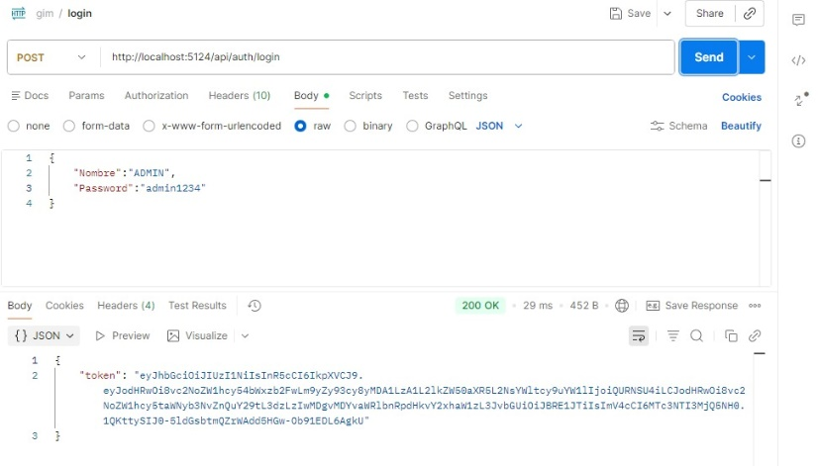

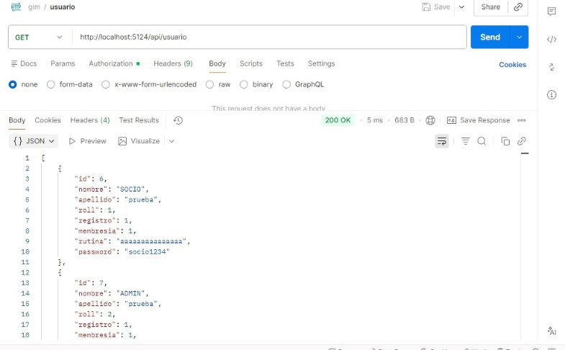
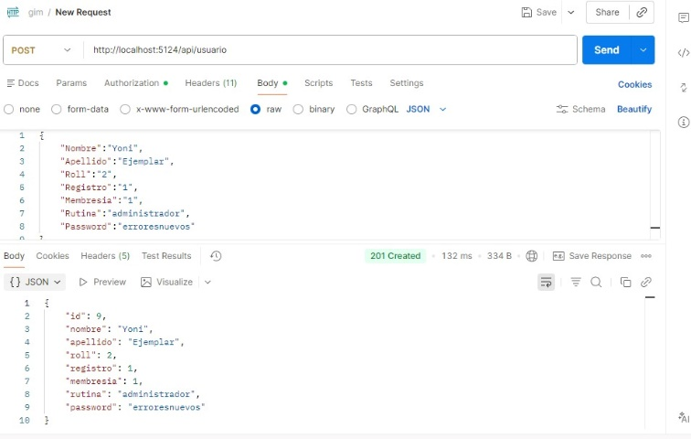
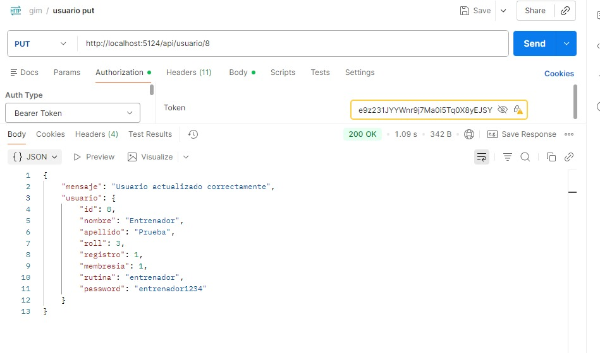
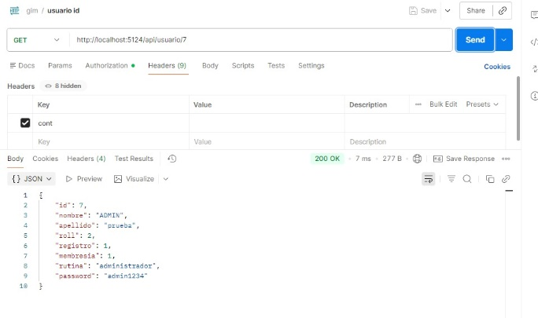
8.2 usuario
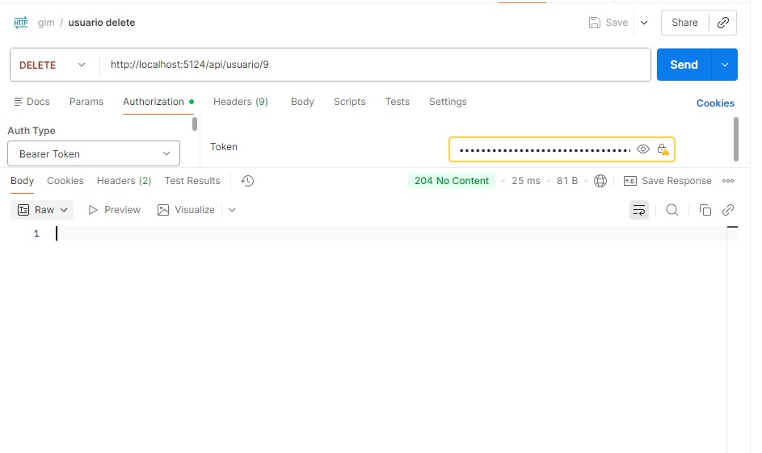

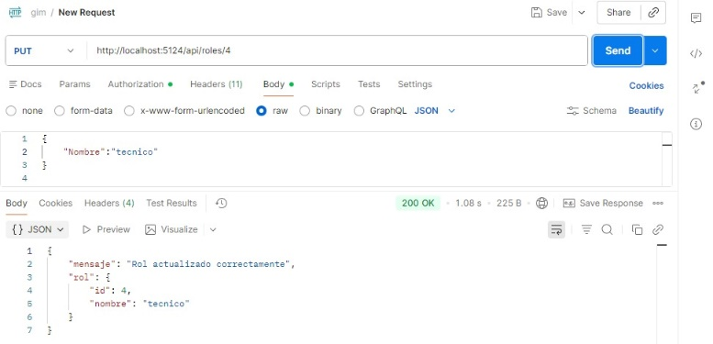
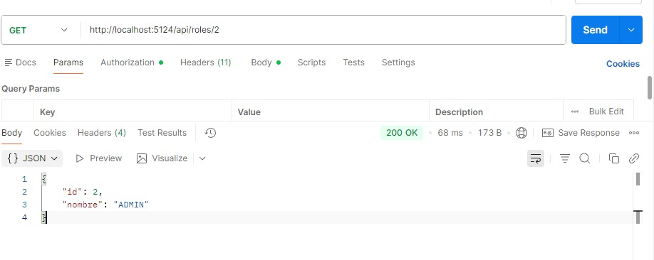
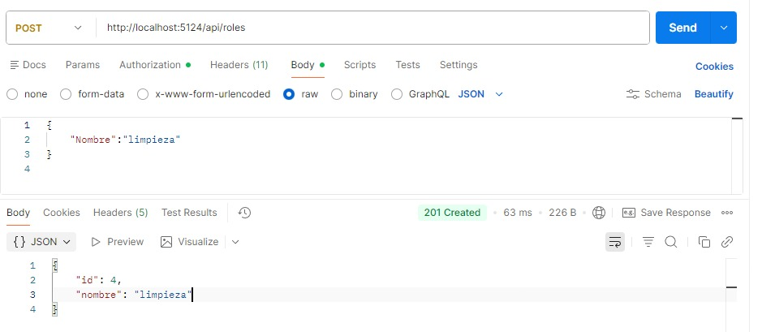
8.3 Roles
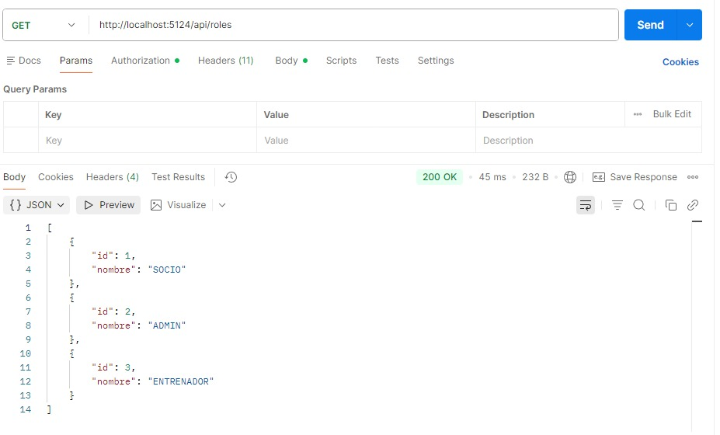
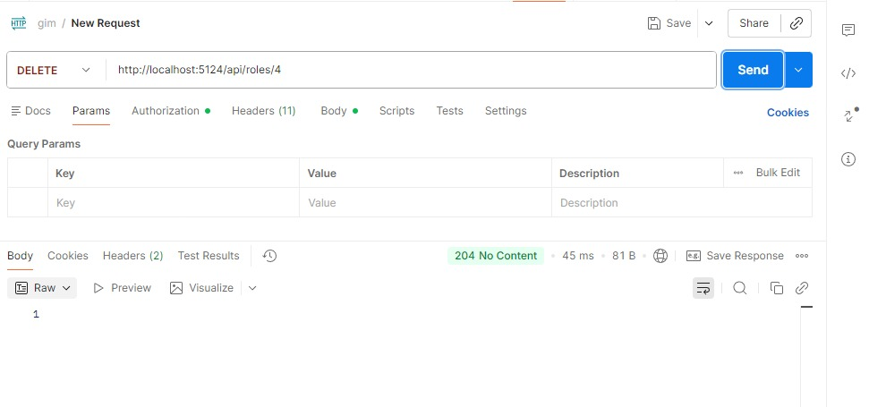

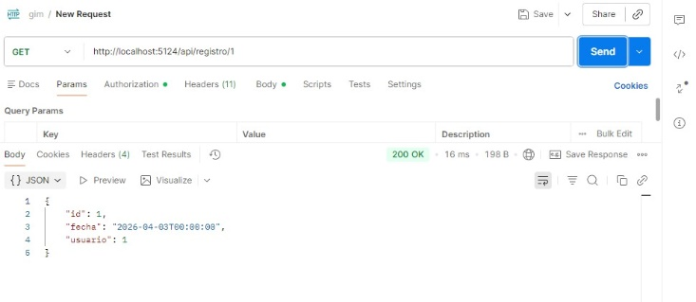
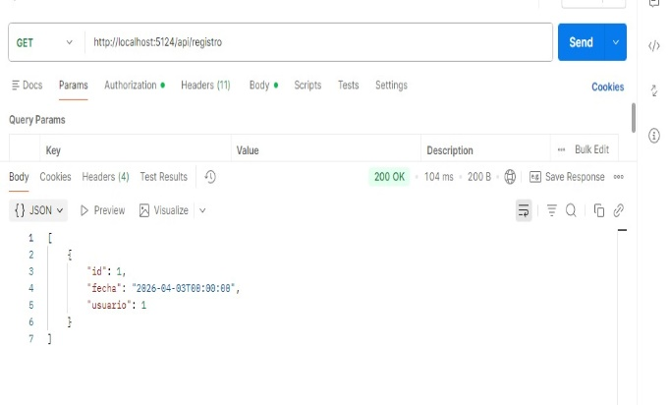
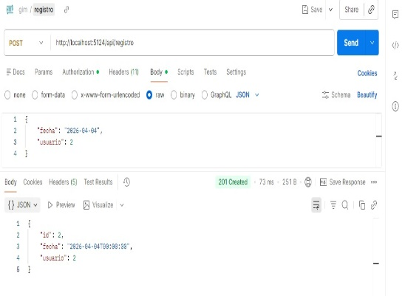
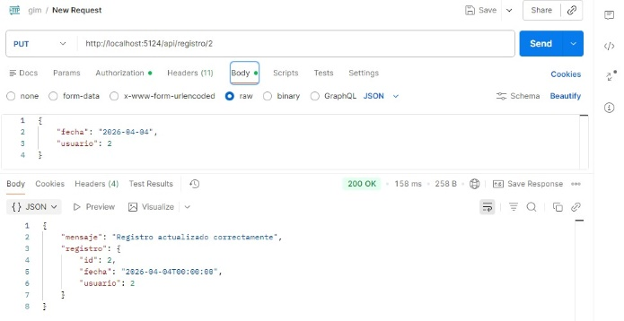
8.4 Registro

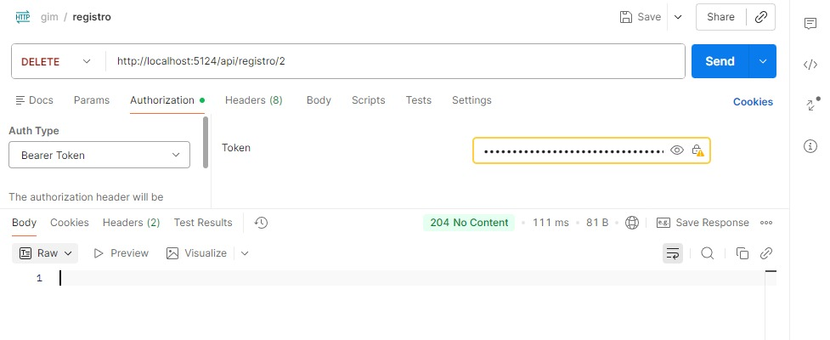

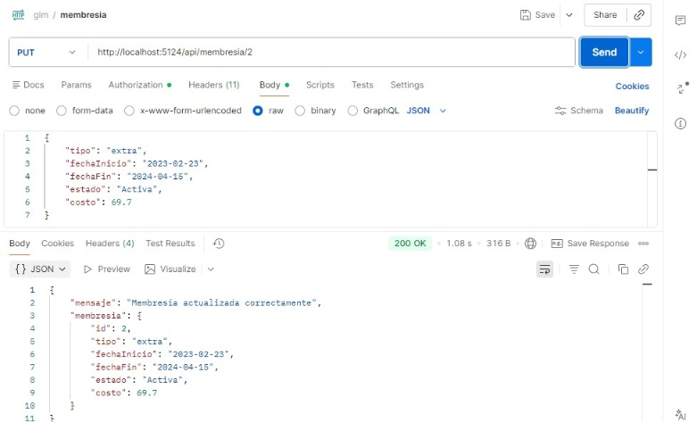
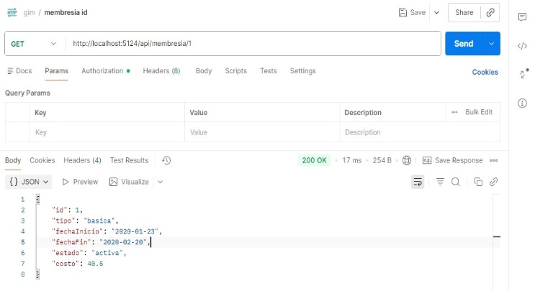
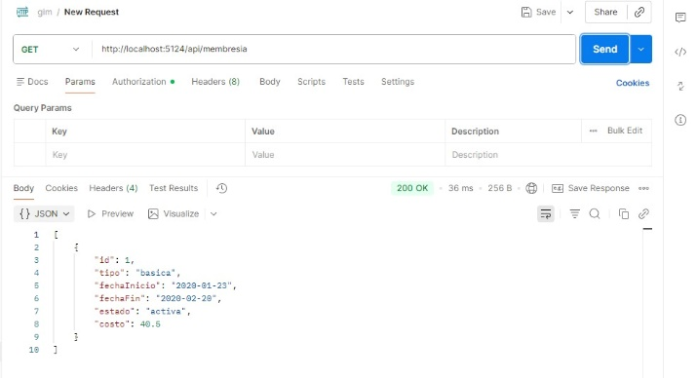
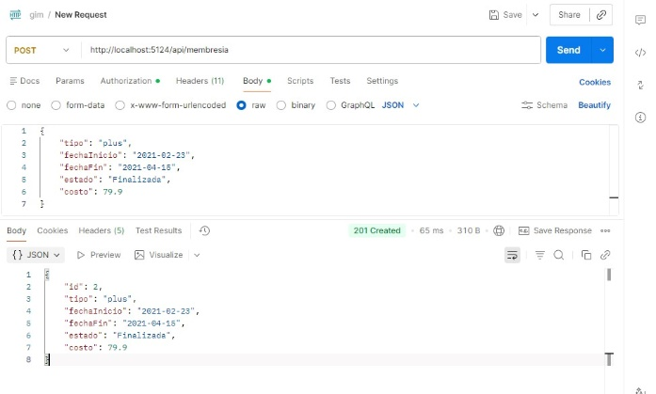
8.5 membresia
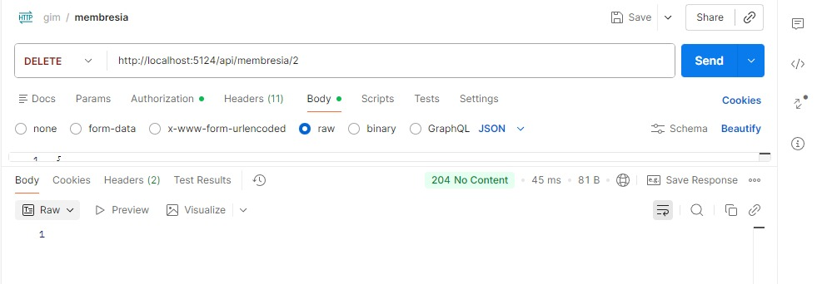

9. Repositorio y Entregables
Item | Detalle
Repositorio GitHub | https://github.com/ArturoU5/ExmFinal.git
Permisos | Acceso de lectura habilitado para el docente
Base de datos | SQL Server — base GimDeportivo (migraciones EF Core)
Informe tecnico | Informe_Tecnico_GimDeportivo.docx (este documento)
README | README.md en la raiz del repositorio

